Oscilador astable
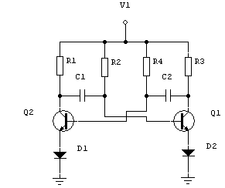

Alimentación:
    - V max: simple 12V DC
    - I max: 0.05A

